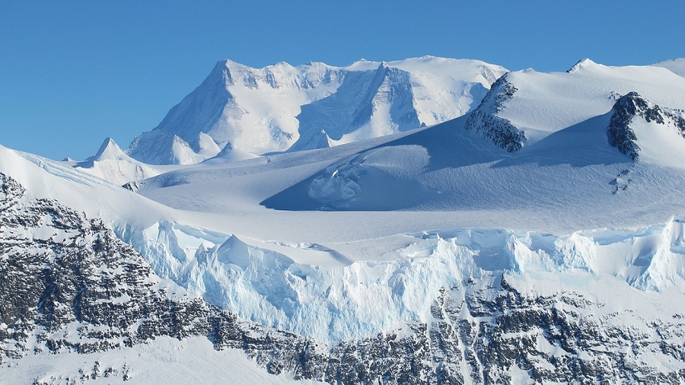

Na Antarktydzie klimat jest bardzo zimny.

W zimie temperatura dochodzi do -50o C.

Człowiek nie przeżyje mroźnej zimy na Antarktydzie.

Trzeba być przygotowanym!

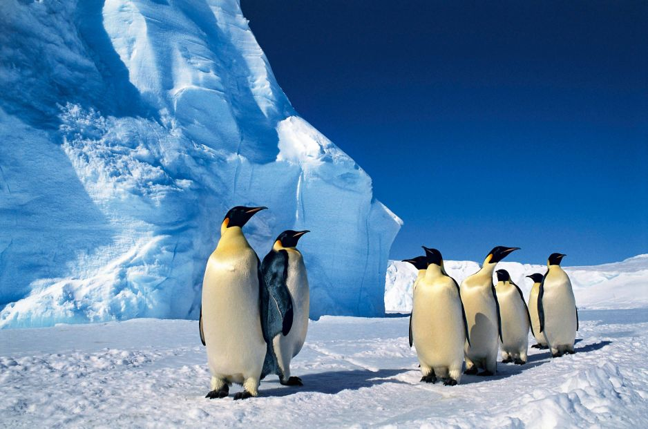 Autorzy : Piotruś i Oliwier